**Diagrama de casos de uso**

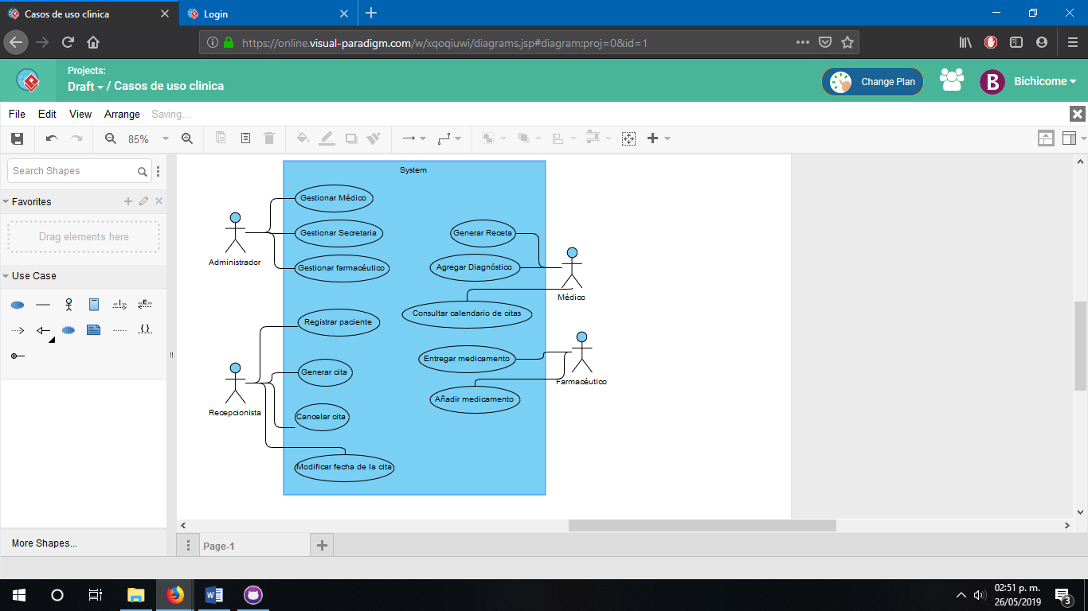

**Modelo de dominio (Versión 1)**

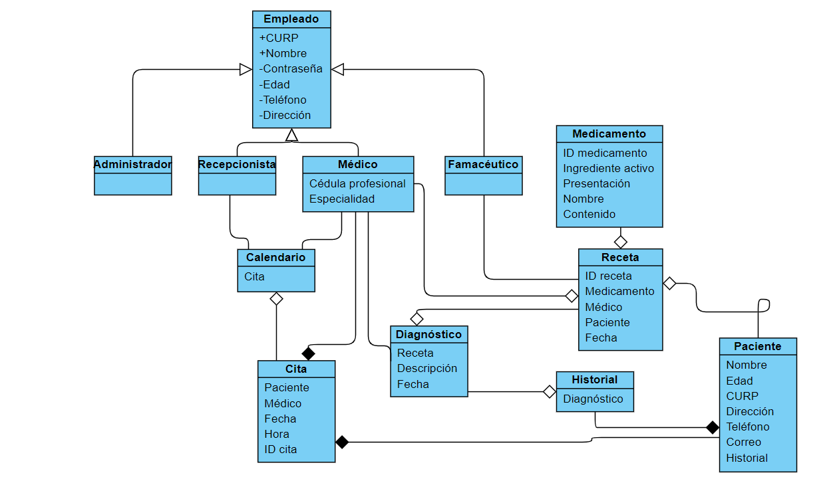

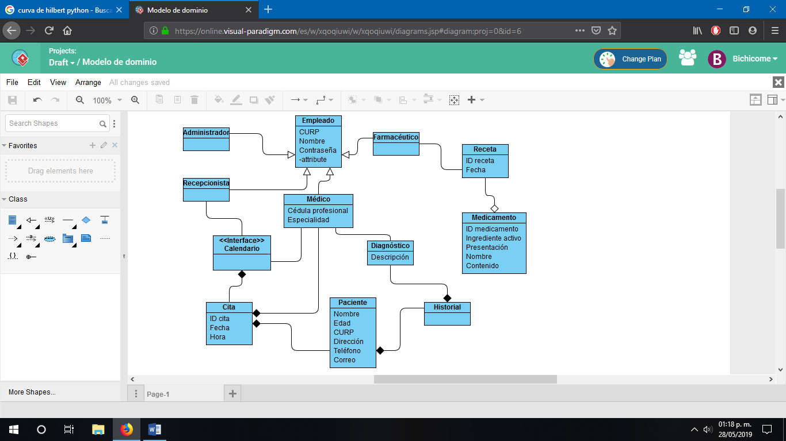

Diagramas de objetos

|  |
| --- |
| CU2: Generar cita |
|  |
| CU7: Añadir diagnósticos al historial |
|  |
| CU9: Generar receta |
|  |

Diagrama de paquetes

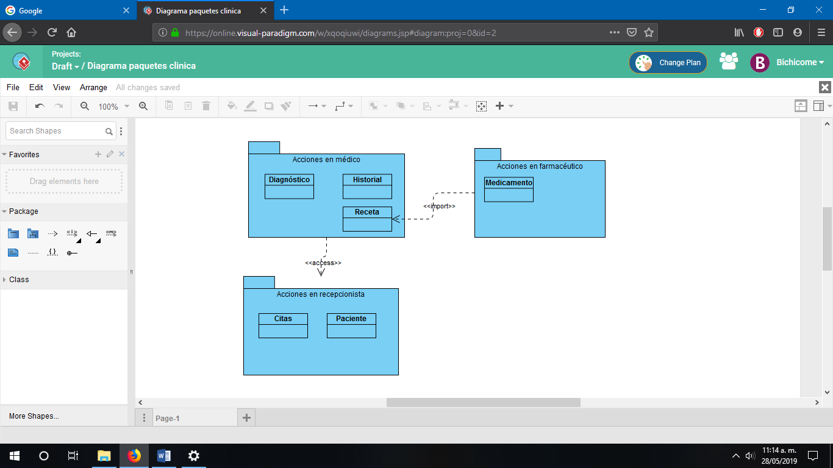

Diagramas de robustez

|  |
| --- |
| CU2: Generar cita |
|  |
| CU5 Modificar fecha de la cita |
|  |

|  |
| --- |
| CU7: Añadir diagnóstico a historial |
|  |
| CU9: Generar receta |
|  |

|  |
| --- |
| CU10: Médico consulta su agenda de citas |
|  |

Diagramas de secuencia

|  |
| --- |
| CU2 Generar cita |
|  |
| CU5 Modificar fecha de la cita |
|  |
| Añadir empleado |
|  |
| CU9 Generar receta |
|  |

Diagrama de máquina de estado

Cita

